**___陳冠喨__的職業規劃(5年後)**

**109 年 12 月 15 日**

**班級：資工3A 學號：4070E020 姓名：陳冠喨**

**一、自我的狀況**

**1、生理、身體、特徵：**

**特徵：皮膚黝黑，有些許的暴牙。**

**身體：以前身體強壯，會去打球，從上高中後，疾病慢慢找來。**

**2、科系、專長：**

**小弟我就讀資訊工程系，常常無法了解老師所說的程式，只能上網查尋資料。有時會問自己我有甚麼專長？或許是做煎台，因為我有在早午餐店打工過。**

**3、興趣、性向**

**性向：我性別是男性，喜歡女生。**

**興趣：打籃球，在籃球界裡唯一偶像Kobe，雖然他以往生，但他的曼巴精神依然存在。**

**4、價值觀、期望(夢想)**

**價值觀：嚴以律己，寬以待人**

**期望：考過多益與汽車駕照**

**5、相關測驗結果分析**

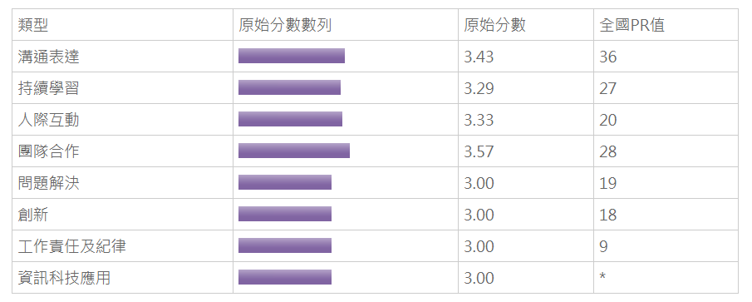

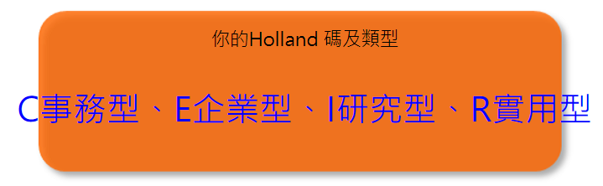

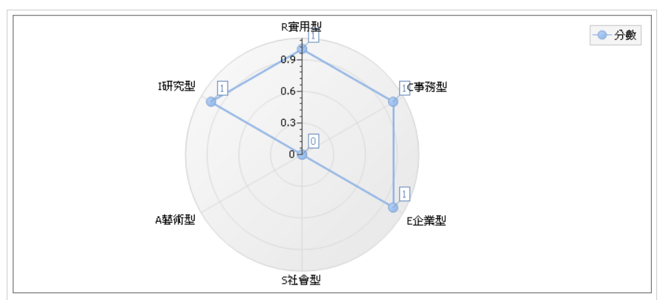

**雖然有我職業性格有4項但分數差不了多少，表示我對於事務型、企業型、研究型、實用型的興趣並不是那麼突顯。事務型的人是典型的“文書者”(Organizer)，性格特徵為：規律、精確、有條理、堅毅、謹慎、有效率、穩重、愛整潔、講求實際、保守、服從指示。在職業性格傾向上，事務型的人個性謹慎，做事講求規矩與精確，樂於處理資料、計算及文書，喜歡在具有明確規範的環境下工作，能夠按部就班、有效率、精確仔細地完成主管交辦的工作。**

**二、環境狀況**

**1、父親、母親、兄弟姊妹**

**我出生在一個樸素美滿的小家庭，有位和藹可親的媽媽與嚴格的爸爸、還有位與我們正在分居中(上大學)的姊姊。我成長過程中，父親用愛與鐵的紀律鞭策我們，母親則是希望我們能獨立、自我學習，父母親的核心價值教導我們→做人要有禮貌、保持身體健康，其次才是課業。**

**2、親戚、朋友**

**親戚北中南都有，平時沒什麼聯絡，過年回來時無話不說，相處融洽。而我在班上有將近6位的好朋友，會一起玩遊戲、做作業，還有一個領頭羊會帶領我們往前，讓我覺得在這群朋友裡很有歸屬感。**

**3、社會狀況**

**現在有在工作，可以在打工過程中接觸更多的人**

**4、職業生態**

**目前就讀資工科，想往國考(公職人員)發展**

**三、職業目標**

**具體職業目標名稱：網路系統管理工程師**

**規劃此目標之原因：會選擇網路系統管理工程師，因為自己對網路有些興趣，但不是很會，不過希望可以到網路學習，或是問人。而我的結果顯示我有條理的特質，而網路的世界有規則，要按照規則去完成，剛好符合我的特質。**

**四、此職業內容描述**

**1、工作內容：**

1. **防火牆建置管理(Paloalto、Fortinet)**
2. **網路交換器、核心交換器建置管理**
3. **企業級網路建置管理**
4. **伺服器建置管理**
5. **虛擬化服務建置管理**

**2、對象：上班族、應屆畢業生**

**3、工作時間：日班，08:30~17:30**

五、達此目標之必備條件

1. Linux、Windows Server 2012
2. 具CCNA證照尤佳
3. 具跨廠網路管理經驗者佳
4. 具IT基礎建設相關經驗

**六、一年內必須做的努力(或達成成果)**

**目前還就讀大三，先拿到畢業證書為標準**

**預備CCNA證照**

**七、三年內必須做的努力(或達成成果)**

**先找資訊相關的工作，並讀國考書籍**

**預備CCNA證照**

**八、四年內必須做的努力(或達成成果)**

**考上後，能去勞動部職訓局職業訓練學習其他技能**

**考取CCNA證照**

**九、五年內必須做的努力(或達成成果)**

**不知道結婚了沒？繼續努力工作**

**十、預計達成目標之年(月)**

**10年**

**十一、達成目標後之成果(利益、保障、前景…...)**

**75%，如果國考考不上，可以選擇竹科工作，就看到時候狀況。**